Manual de Usuario
TMS Operador
Guia practica para operadores, explicada paso a paso y con pantallas reales de la aplicacion.

Guia practica para usar la app movil TMS Operador en terreno.
Este manual esta pensado para operadores que no tienen experiencia previa con la aplicacion. La idea es explicar cada paso en lenguaje simple, con ejemplos reales de pantalla.

1. Para que sirve la app
La app TMS Operador sirve para que el operador pueda:
- entrar a su cuenta de trabajo;
- ver los servicios que tiene asignados;
- compartir su ubicacion mientras esta trabajando;
- iniciar un servicio;
- completar la inspeccion previa o final;
- continuar un servicio que quedo a medias;
- revisar servicios anteriores.

2. Antes de comenzar
Antes de usar la app, revisa esto:
- Tu telefono debe tener internet.
- Debes tener activado el GPS o ubicacion.
- Debes conocer tu correo y contraseña de operador.
- Si la app te pide permisos de ubicacion, fotos o camara, debes aceptarlos para que funcione correctamente.

3. Iniciar sesion
Cuando abras la app, veras la pantalla de acceso.
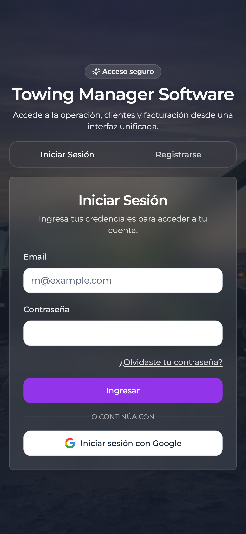
Pantalla de acceso

Que debes hacer
- Escribe tu **correo**.
- Escribe tu **contraseña**.
- Presiona **Ingresar**.

Importante
- Si escribes mal la contraseña, la app no podra entrar.
- Si tu cuenta tiene mas de un portal disponible, despues del ingreso puede aparecer una pantalla para elegir. En ese caso debes entrar como **Operador**.

4. Pantalla principal
Despues de entrar, llegas a la pantalla principal.
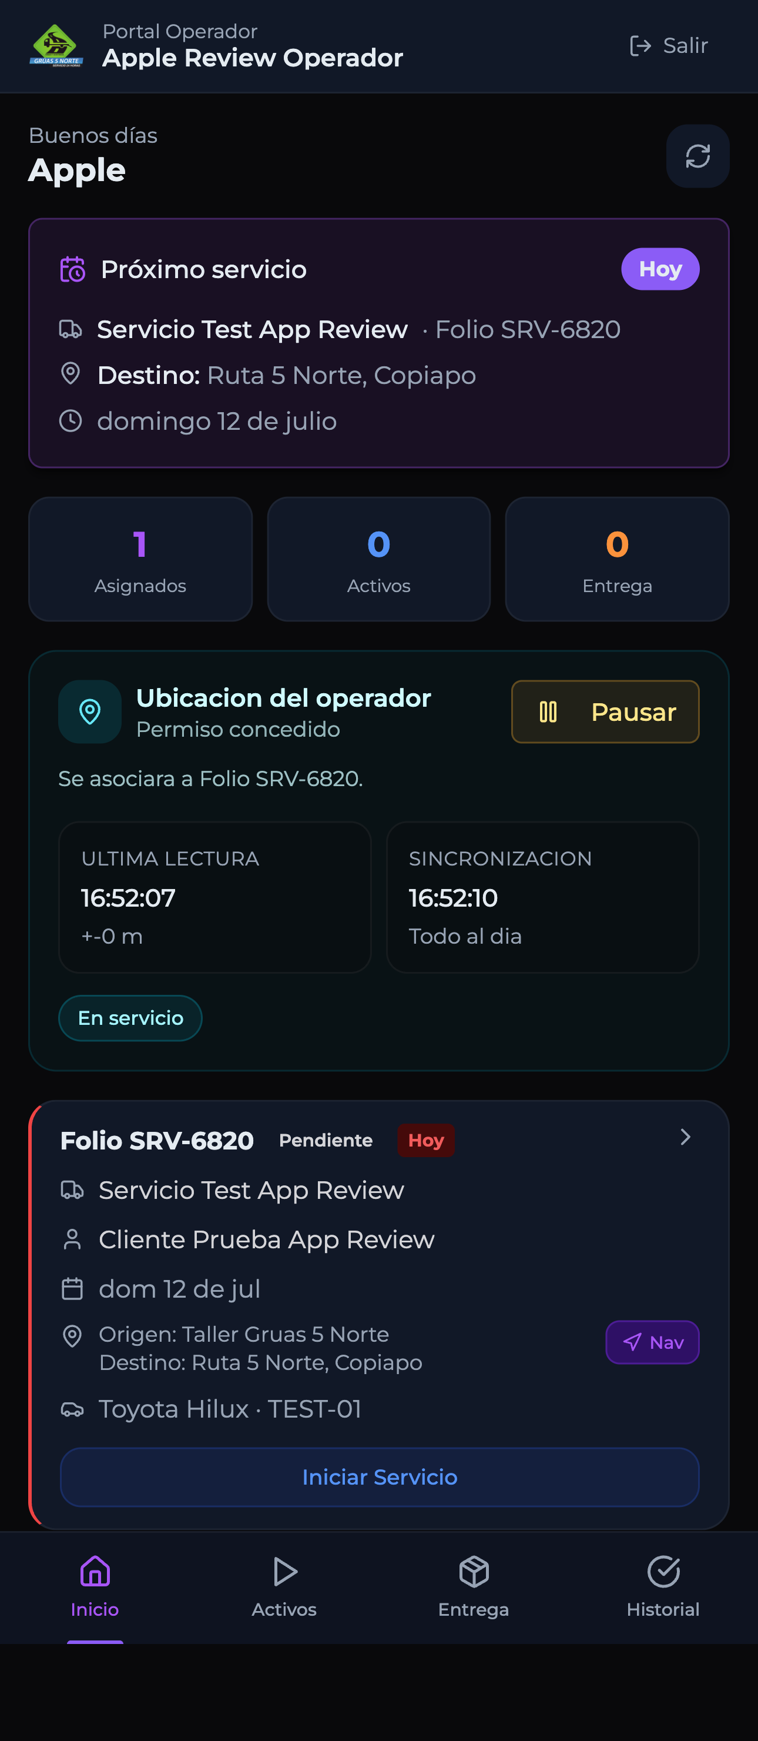
Pantalla principal
En esta vista veras varias zonas importantes.

4.1 Saludo inicial
En la parte superior aparece tu nombre. Eso confirma que entraste con tu cuenta correcta.

4.2 Proximo servicio
Si tienes un servicio pendiente, arriba veras una tarjeta con:
- tipo de servicio;
- folio;
- destino;
- fecha.
Esto te ayuda a identificar rapidamente que trabajo sigue.

4.3 Resumen rapido
Debajo del proximo servicio veras tres contadores:
- **Asignados**: servicios pendientes por comenzar.
- **Activos**: servicios ya iniciados y aun no terminados.
- **Entrega**: servicios que quedaron listos para cierre o entrega.

4.4 Ubicacion del operador
Esta tarjeta es una de las mas importantes.
Aqui la app muestra:
- si el permiso de ubicacion esta concedido;
- a que folio se esta asociando la ubicacion;
- la ultima lectura GPS registrada;
- la ultima sincronizacion;
- el estado del seguimiento.

4.5 Boton Pausar
En la tarjeta de ubicacion aparece el boton Pausar.
Usalo solo si realmente necesitas detener temporalmente el seguimiento. Si lo pausas:
- la app deja de enviar nuevas posiciones;
- tu ubicacion puede dejar de verse actualizada en oficina;
- cuando vuelvas a trabajar, tendras que reanudar.

5. Menu inferior
En la parte de abajo siempre veras cuatro pestañas:
- **Inicio**
- **Activos**
- **Entrega**
- **Historial**
Cada una cumple una funcion distinta.

6. Inicio
La pestaña Inicio muestra los servicios que aun no comienzan.
Cuando veas una tarjeta de servicio con el boton Iniciar Servicio, ese es el paso correcto para comenzar la atencion.

Informacion que suele aparecer en la tarjeta
- folio;
- estado;
- cliente;
- fecha;
- origen;
- destino;
- vehiculo;
- boton **Nav** para abrir navegacion.

Boton Nav
El boton Nav abre la navegacion hacia el destino del servicio. Sirve para salir rapidamente a ruta.

7. Iniciar un servicio
Cuando te asignen un servicio:
- entra a **Inicio**;
- busca el folio correcto;
- revisa origen, destino y vehiculo;
- presiona **Iniciar Servicio**.
Cuando haces eso, el servicio deja de estar como pendiente y pasa a trabajo en curso.

8. Pestaña Activos
En Activos veras los servicios que ya fueron comenzados y que todavia no se terminan.
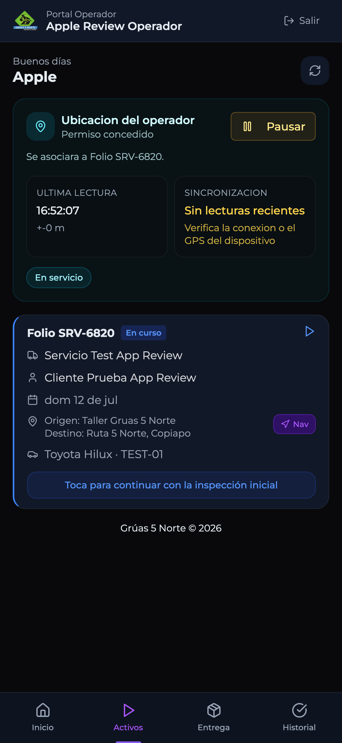
Pantalla de activos
En esta vista, la tarjeta del servicio normalmente muestra un mensaje parecido a:
Toca para continuar con la inspeccion inicial
Eso significa que el servicio ya esta en marcha y debes seguir con el formulario de inspeccion.

9. Entrar a la inspeccion
Al iniciar un servicio, la app abre la pantalla de inspeccion.
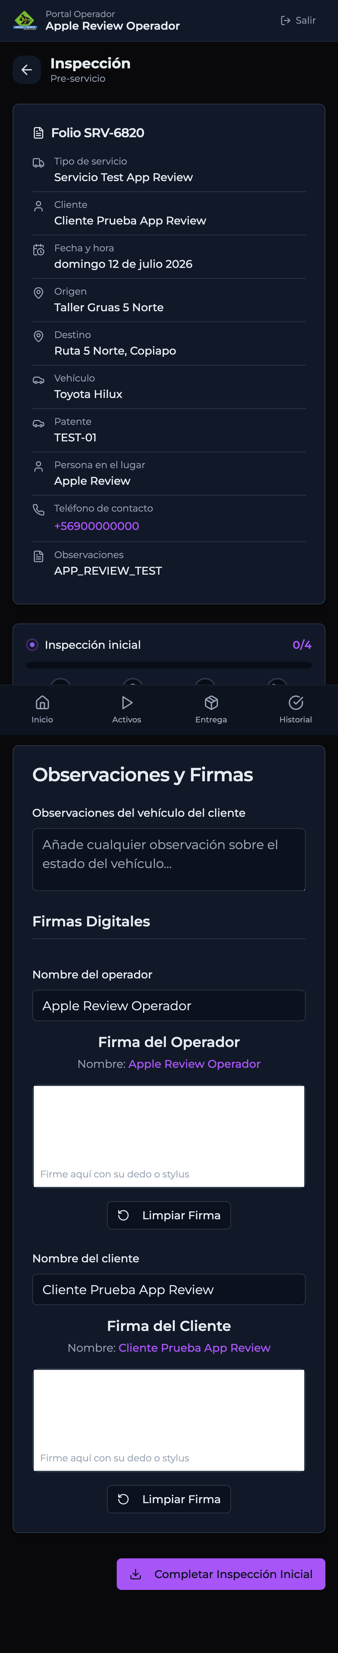
Pantalla de inspeccion
En esta vista aparece:
- el folio del servicio;
- el tipo de servicio;
- el cliente;
- la fecha;
- origen y destino;
- el vehiculo;
- la patente;
- observaciones del servicio;
- el avance de la inspeccion.

10. Como funciona la inspeccion
La inspeccion esta separada por bloques. En el servicio revisado hoy, la app muestra estas etapas:
- **Vehiculo**
- **Equipamiento**
- **Fotos**
- **Firma operador**
Dependiendo del servicio, la app puede pedir tambien informacion del cliente o firma de recepcion.

10.1 Observaciones
Hay un espacio para escribir observaciones del vehiculo del cliente.
Usalo si notas algo importante, por ejemplo:
- golpe visible;
- parabrisas dañado;
- faltan accesorios;
- carga especial;
- condicion riesgosa del vehiculo.
Si no hay nada especial que informar, puedes dejarlo vacio solo si la app no lo exige.

10.2 Nombre del operador
La app normalmente completa tu nombre en forma automatica. Revisa que sea correcto.

10.3 Firma del operador
Debes firmar con el dedo sobre el recuadro correspondiente.
Si la firma sale mal:
- presiona **Limpiar Firma**;
- vuelve a firmar.

10.4 Firma del cliente
Si la app la solicita, pide al cliente que firme en el recuadro indicado.

10.5 Completar inspeccion
Cuando todo este listo, presiona Completar Inspeccion Inicial.
No lo hagas antes de revisar que:
- escribiste lo necesario;
- tomaste las fotos necesarias;
- las firmas quedaron bien;
- la informacion visible coincide con el servicio real.

11. Pestaña Entrega
La pestaña Entrega se usa cuando un servicio ya avanzo a una etapa de cierre o entrega.
Si no tienes servicios en esa etapa, puede verse vacia. Eso es normal.
En esa vista debes revisar si hay un folio pendiente de cierre y abrirlo para completar la etapa final.

12. Pestaña Historial
La pestaña Historial muestra los servicios ya terminados.
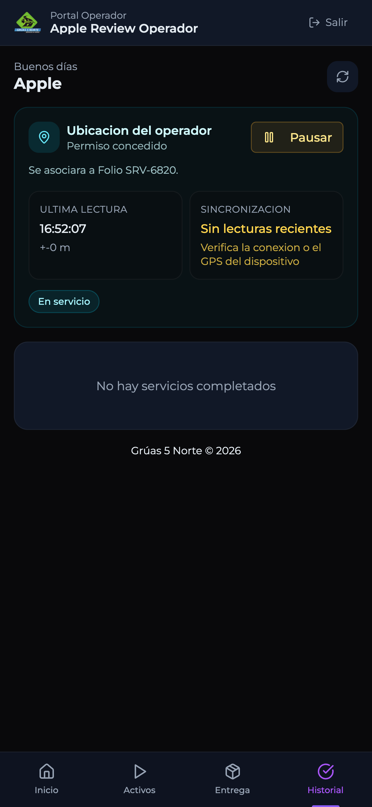
Pantalla de historial
Si no aparece nada, la app mostrara un mensaje como:
No hay servicios completados
Eso solo significa que todavia no tienes servicios cerrados en el historial visible.

13. Ubicacion: que significan los mensajes
La tarjeta de ubicacion puede mostrar distintos mensajes. Aqui va una explicacion simple:

Permiso concedido
Todo bien. La app tiene permiso para usar ubicacion.

Ultima lectura
Es la hora de la ultima posicion GPS tomada por el telefono.

Sincronizacion
Indica si esa informacion ya se envio correctamente.

Todo al dia
La ubicacion se esta enviando normalmente.

Sin lecturas recientes
Puede significar una de estas cosas:
- internet inestable;
- GPS apagado;
- señal debil;
- la app quedo en pausa;
- el telefono esta restringiendo permisos o bateria.

14. Que hacer si la app no muestra ubicacion
Si la oficina te dice que no aparece tu posicion:
- abre la app;
- revisa que diga **Permiso concedido**;
- revisa que no este en pausa;
- confirma que el GPS del telefono este encendido;
- confirma que tengas internet;
- presiona el boton de actualizar;
- espera unos segundos y vuelve a revisar la hora de **Ultima lectura**.
Si aun no cambia, contacta al administrador.

15. Que hacer si un servicio no aparece
Si crees que deberias tener un servicio y no lo ves:
- revisa la pestaña **Inicio**;
- revisa la pestaña **Activos**;
- presiona actualizar;
- confirma con la oficina que el servicio este asignado a tu usuario correcto.

16. Que hacer si cerraste la app por accidente
No te preocupes. Haz esto:
- vuelve a abrir la app;
- entra con tu cuenta si es necesario;
- entra a **Activos**;
- abre el servicio que estaba en curso;
- continua desde la inspeccion o el paso en que quedaste.

17. Recomendaciones de uso en terreno
- Mantén el telefono con bateria suficiente.
- Si vas a salir a una zona con señal debil, abre la app antes de partir.
- No pauses la ubicacion salvo que realmente sea necesario.
- Revisa bien el folio antes de iniciar un servicio.
- Firma con calma para que quede legible.
- Si tomas fotos, verifica que no salgan borrosas.

18. Errores comunes

“No puedo entrar”
Revisa correo, contraseña e internet.

“No aparece mi servicio”
Actualiza y confirma que el servicio este asignado a tu usuario.

“La ubicacion no se actualiza”
Revisa permisos, GPS, internet y que la app no este pausada.

“No puedo continuar”
Entra a la pestaña Activos y abre nuevamente el servicio.

19. Resumen rapido del flujo normal
El orden habitual de trabajo es este:
- abrir la app;
- iniciar sesion;
- revisar el servicio asignado;
- iniciar el servicio;
- compartir ubicacion durante el trabajo;
- completar la inspeccion;
- continuar el servicio hasta su cierre;
- revisar luego en historial cuando corresponda.

20. Observacion final
Este manual fue preparado usando el flujo actual del portal operador y pantallas reales de prueba. Si en el futuro cambian botones, nombres o pasos, este documento tambien deberia actualizarse.

